МИНОБРНАУКИ РОССИИ
ВЛАДИВОСТОКСКИЙ ГОСУДАРСТВЕННЫЙ УНИВЕРСИТЕТ
ИНСТИТУТ КРЕАТИВНЫХ ИНДУСТРИЙ КАФЕДРА ДИЗАЙНА И ТЕХНОЛОГИЙ

ОТЧЕТ
ПО УЧЕБНОЙ ПРАКТИКЕ ПО РАЗВИТИЮ СОЦИАЛЬНО-ПРОФЕССИОНАЛЬНЫХ УМЕНИЙ И НАВЫКОВ

Студентка  гр. БДЗ-24-ЦД1 |  | С.А. Михайлова
Руководитель  доцент каф. ДЗТ |  | Т.А. Зайцева

Владивосток 2025

Владивостокский государственный университет экономики и сервиса

ЛИСТ СОЦИАЛЬНОЙ АКТИВНОСТИ

Студент Михайлова Софья Андреевна
Кафедра ДЗТ гр. БДЗ-24-ЦД1

Руководитель практики доцент кафедры ДЗТ Зайцева Татьяна Александровна

Инструктаж по ознакомлению с требованиями охраны труда, техники безопасности, пожарной безопасности прошел
____________________ (подпись уполномоченного лица, МП)

С правилами трудового распорядка ознакомлен ст. гр.

ИНДИВИДУАЛЬНОЕ ЗАДАНИЕ НА ПРАКТИКУ
Задание 1. Ознакомиться с правилами внутреннего распорядка организации, требованиями охраны труда и пожарной безопасности. (ОК-6)
Задание 2. Осуществлять участие в проекте «За чистый университет» в соответствии с нормами времени, установленными в организации. (ОК-6, ОК-7)
Задание 3. Принять участие в подготовке и/или реализации социально-значимых мероприятий, проектов организации в соответствии с ее целями. (ОК-6, ПК-4)
Задание 4. Принять участие в мероприятиях по профилактике распространения идеологии терроризма, национализма и экстремизма в установленном организацией порядке. (ОК-6)
Задание 5. Оформить отчет и документы практики в печатном и электронном виде и представить на защиту в соответствии с требованиями организации и в установленные графиком практики сроки. (ПК-4)

РАБОЧИЙ ГРАФИК (ПЛАН)

Вид работы | Структурное  подразделение/название проекта/мероприятия | Дата | Коли чество отраб отан- ных часов | Наличие случаев опозданий и/или несвоевре менность выполнен ия заданий | Руководит ель практики / проекта
Организационное собрание | Кураторский час | 12.09.24 | 2 |  | Зайцева Т.А.
Организационное собрание | Кураторский час (консультация по оформлению отчёта о выполнении социальной практики) | 20.06.25 | 1 |  | Зайцева Т.А.
Инструктаж по технике  безопасности | Инструктаж | 20.09.24 | 1 |  | Зайцева Т.А.
Проект «За чистый университет» | Дежурство по университету | 7.04.25 | 4 |  | Кафедра ДЗТ  Супряга А.С.
Проект «За чистый университет» | Дежурство по университету | 8.04.25 | 4 |  | Кафедра ДЗТ  Супряга А.С.
Проект «За чистый университет» | Дежурство по университету | 10.04.25 | 4 |  | Кафедра ДЗТ  Супряга А.С.
Проект «За чистый университет» | Дежурство по университету | 14.04.25 | 4 |  | Кафедра ДЗТ  Супряга А.С.
Поддержание и улучшение качества среды университета | Дежурство по университету c учебной группой | 13.11.24 | 6 |  | Кафедра ДЗТ  Масенкова Д.В.
Поддержание и улучшение качества среды университета | Дежурство по университету c учебной группой | 15.04.25 | 6 |  | Кафедра ДЗТ  Масенкова Д.В.
Поддержание и улучшение качества среды университета | Дежурство по университету c учебной группой | 11.06.25 | 6 |  | Кафедра ДЗТ  Масенкова Д.В.
Поддержание и улучшение качества среды университета | Дежурство ОСТП  (Летняя практика) | 7-11.07.25 | 30 |  | Кафедра ДЗТ  Слесарчук И.А.
Поддержание и улучшение качества социальной среды университета работа по заявкам подразделений университета | День первокурсника | 22.10.24 | 1,5 |  | Кафедра ДЗТ
 | Волонтёр победы  Акция «Знамя победы» | 30.04.25 | 1,5 |  | Молодёжный центр ВВГУ  Шидловский А.Р.
 | Волонтёр победы Концерт «80 лет Победы в Великой Отечественной войне» | 07.05.25 | 3 |  | Молодёжный центр ВВГУ  Шидловский А.Р.
 | Волонтёр победы «Реконструкция битвы под Москвой»  (День Памяти и скорби) | 22.06.25 | 12 |  | Молодёжный центр ВВГУ  Шидловский А.Р.
Участие в мероприятиях по социально-научному взаимодействию | Мастер-класс на научно-популярном проекте «Научные каникулы» | 28.09.24 | 4 |  | Кафедра ДЗТ
Участие в мероприятиях по социально-научному взаимодействию | Выставка в государственной картинной галереи «Русское искусство. От иконы до авангарда» | 4.10.24 | 4 |  | Зайцева Т.А.
Участие в мероприятиях по социально-научному взаимодействию | Выставка «Дорога домой» Искусство Даши Намдакова | 8.10.24 | 4 |  | Кафедра ДЗТ
Участие в мероприятиях по социально-научному взаимодействию | Волонтёр  Международный конкурс «Юный дизайнер» | 17.05.25 | 12 |  | Иванова О.Г.
Участие в мероприятиях по профилактике распространения идеологии терроризма, национализма, экстремизма | Вебинар про экстримизм | 16.11.24 | 2 |  | Молодёжный центр ВГУЭС
Подготовка и  сдача отчета | Защита отчета по практике | 17.07.25 | 1 |  | Зайцева Т.А.
Итого |  |  | 113

Оценка руководителя практики
Руководитель практики |  | Зайцева Т.А.

III. ОТЧЕТ ПО МЕРОПРИЯТИЯМ В ПЕРИОД ПРОХОЖДЕНИЯ ПРАКТИКИ
Учебная практика по развитию социально-профессиональных умений и навыков была пройдена в ФГБОУ ВО «ВВГУ», ИКИ, Кафедра ДЗТ, г. Владивосток. Время прохождения практики – с 12.09.2024 по 19.07.2025 г.
Актуальность учебной практики заключается в умении применить теоретические знания, полученные в процессе обучения, а также приобрести практический опыт. Цель практики – закрепление теоретических знаний, полученных за время обучения и получение практических знаний.

№ | Мероприятие | Цель, на решение которой направлено мероприятие | Результат
Адаптационные мероприятия
 | Организационное собрание | Кафедра ДЗТ. Обсуждение основных этапов практики, ознакомление с особенностями прохождения практики | Получение индивидуального задания на практику и рабочего графика (плана)
 | Инструктаж по технике безопасности | Кафедра ДЗТ. Лекция по технике безопасности | Ознакомление по основным пунктам техники безопасности
 | Собрание (вебинар) на тему «Противодействие экстремизму» | Повышение осведомленности о проблемах экстремизма, обсуждение мер по предотвращению экстремистских проявлений | Ознакомление по вопросу противодействия экстремизму, терроризму и национальной нетерпимости, сформированное уважительное отношение к религиям и традициям других народов и чувство патриотизма и ответственности, отработка навыков безопасного поведения обучающихся в момент угрозы террористического акта.  Самостоятельно изучены вопросы по интернет-ссылкам:  http://scienceport.ru/  https://ncpti.su/
Мероприятия общекультурного характера (субботники, демонстрации, волонтерство и др.)
 | Проект  «За чистый университет»  Поддержание и улучшение качества среды университета | Дежурство по университету | Уборка и поддержание чистоты в пределах университетской территории.  (Приложение А, Рисунок А.1)
 | Поддержание и улучшение качества социальной среды университета работа по заявкам подразделений университета | Помощь кафедре ДЗТ | Уборка в коридорах кафедры ДЗТ, аудиториях 1 и 8 корпусов университета. Уборка в фае 1 этаж и территории у голубиной пади.  (Приложение А, Рисунок А.1-А.6)
 |  | Участник «Дня первокурсника» | Посещение торжественного университетского мероприятия и участие в нём
 |  | Волонтёрство в акции «Знамя победы» | Координатор, помощь в курировании порядка проведения мероприятия  (Приложение А, Рисунок А.7)
 |  | Волонтёрство на концерте «80 лет Победы в Великой Отечественной войне» | Навигация приглашённых гостей по университету, помощь в курировании порядка проведения мероприятия  (Приложение А, Рисунок А.8)
 |  | Волонтёрство на «Реконструкции битвы под Москвой» | Сопровождение шаттлов (Владивосток), навигация приглашённых гостей на месте проведения мероприятия  (Приложение А, Рисунок А.9)
Мероприятия профессиональной направленности (дизайн-проектирование, научные конференции и др.)
 | Участие в мероприятиях по социально-научному взаимодействию | Мастер-класс на научно-популярном проекте «Научные каникулы» | Навигация детей школьного возраста, распределение мест, объявление тем, рекомендации в работе  (Приложение А, Рисунок А.10)
 | Участие в мероприятиях по социально-научному взаимодействию | Выставка в государственной картинной галереи «Русское искусство. От иконы до авангарда» | Посещение в качестве экскурсанта постоянной экспозиции приморской государственной картинной галереи  (Приложение А, Рисунок А.11)
 | Участие в мероприятиях по социально-научному взаимодействию | Выставка «Дорога домой» Искусство Даши Намдакова | Посещение в качестве экскурсанта экспозиции от Фонда содействия развития культуры и искусства приморской государственной картинной галереи
 | Участие в мероприятиях по социально-научному взаимодействию | Волонтёрство  Международный конкурс «Юный дизайнер» | Навигация детей с 14 до 16 лет, шифровка работ, распределение мест, объявление тем  (Приложение А, Рисунок А.12)

1 Характер задания
В соответствии с целью практики данная работа развивает социально-профессиональные умения и навыки. Практика является составной частью учебного процесса и имеет целью закрепить и углубить знания, полученные студентами в процессе теоретического обучения, привить необходимые умения и навыки по специальности «Организация социального обеспечения», развить общие и профессиональные компетенции, приобрести первоначальный профессиональный опыт. Задача состоит в том, чтобы научиться работать в команде, определять модель организации с ее ценностями, нормами, традициями поведения внутри. Также необходимо было принимать активное участи в жизни университета, а именно дежурство по университету, волонтерская деятельность, поддержание и улучшение качества социальной среды университета работа по заявкам подразделений университета и др. Необходимо было поучаствовать в проекте «За чистый университет» по запланированному времени. Принять участие в подготовке и/или реализации социально-значимых мероприятий, проектов организации в соответствии с ее целями. Поучаствовать в профилактике распространения идеологии терроризма, национализма и экстремизма. После необходимо подготовить отчет о проделанной работе в установленные сроки.
Таким образом можно сказать, что социальная практика — это освоение обучающимися различных видов деятельности формирование общих и профессиональных компетенций, а также приобретение необходимых умений и опыта практической работы по специальности.
Важность этой практики заключается в успешной интеграции учебного процесса с реальной профессиональной средой. Мы получили уникальную возможность тщательно изучить работу кафедры и внести свой вклад в развитие университета, что стало важным шагом на нашем пути профессионального становления и будущей адаптации в выбранной сфере деятельности.
Стоит отметить, что социальная практика способствует не только профессиональному, но и личностному росту. В процессе выполнения разнообразных задач мы научились управлять своим временем, принимать взвешенные решения, а также развили коммуникативные навыки, которые являются неотъемлемой частью работы в команде. Социальная практика стала важным этапом, который подчеркнул значимость активного участия студентов в жизни университета.

2 Авторские разработки
Организационные собрания (кураторские часы): встречи с куратором, на которых велось обсуждение интересующих вопросов по учебе и их решение.
Инструктаж по технике безопасности – необходимо было ознакомиться с основным пунктам техники безопасности.
На вебинаре на тему «Противодействие экстремизму» велось ознакомление по вопросу противодействия экстремизму, терроризму и национальной нетерпимости, сформированное уважительное отношение к религиям и традициям других народов и чувство патриотизма и ответственности, отработка навыков безопасного поведения обучающихся в момент угрозы террористического акта.
На мероприятии Проект за чистый университет основной задачей для нас было проводить уборку по вузу несколько раз в год. Мы мыли, убирали фойе и коридоры кафедры ДЗТ, а также другие части вуза. Работа на клумбах и посадка растений входила в наши обязанности.
На Дне первокурсника я принимала участие в торжественном университетском мероприятии, которое помогало создать уютную атмосферу для новых студентов и познакомить их с университетскими традициями. На концерте выступали студенты, представляющие разнообразные внеучебные объединения, такие как объединение «Рифмы и формы», режиссёрско-постановочная группа «Статус», студия современной хореографии «Element X», вокальный коллектив «Престиж» и КВН.
В рамках волонтёрства в героико-патриотическая акция в честь 80-летия победы в Великой Отечественной войне «Знамя победы» я выступала в качестве координатора, обеспечивая порядок и организацию проведения мероприятия. Церемония поднятия флагов началась с воспоминаний о подвиге наших предков. Так, гости мероприятия узнали, что в ходе ожесточённых боев Великой Отечественной войны в числе первых в Берлин ворвался батальон под командованием Ивана Воронина – уроженца Владивостока, а бойцы тихоокеанца Константина Самсонова водрузили Знамя Победы у входа в рейхстаг. К вечеру в отверстие короны скульптуры Богини Победы Красное Знамя водрузили бойцы 756-го стрелкового полка сержант Михаил Егоров и младший сержант Мелитон Кантария. Это мероприятие дало возможность проявить лидерские качества и командную работу.
На благотворительном концерте «80 лет Победы в Великой Отечественной войне» в ТКК «Андеграунд» я занималась навигацией приглашённых гостей по университету и помогала в курировании порядка мероприятия, что способствовало его успешному проведению. Студентов, сотрудников и гостей университета познакомили со значением белого голубя – символа мира. Через призму времени напомнили о событиях тех лет – героическом подвиге советского народа. Сцену и концертный зал стилизовали под тематику Великой Отечественной войны. Визуальное оформление разработали студенты-дизайнеры Академического колледжа. В завершение концерта гости могли сделать благотворительный взнос. Средства, собранные во время мероприятия, направлены на поддержку семьям и участникам специальной военной операции.
Во время «Реконструкции битвы под Москвой» в честь Дня Памяти и Скорби моя задача заключалась в сопровождении шаттлов во Владивостоке и Раздольном и навигации приглашённых гостей на месте проведения. Это позволило обеспечить комфортное участие всех гостей в мероприятии. Для гостей праздника готовили большую интерактивную программу с концертом и выставками военной техники и оружия, документов и фотографий. Работала площадка с тематическими настольными играми «Хасанские бои», «Халхин-Гол», «Битва под Москвой». Завершился праздник угощением солдатской кашей.
На мастер-классе в рамках научно-популярного проекта «Научные каникулы» я помогала детям школьного возраста, занимаясь навигацией, распределением мест и объявлением тем, а также давала рекомендации по формированию аппликационной композиции, что способствовало продуктивной работе и дружественной атмосфере.
На выставке в государственной картинной галерее «Русское искусство. От иконы до авангарда» я посетила постоянную экспозицию в качестве экскурсанта, что расширило мои знания о русском искусстве и культурном наследии России.
В рамках выставки «Дорога домой» с искусством Даши Намдакова я посетила экспозицию в качестве экскурсанта. Это событие от Фонда содействия развития культуры и искусства приморской картинной галереи дало мне возможность оценить современные тенденции в искусстве.
На Международном конкурсе «Юный дизайнер» в качестве волонтёра я занималась навигацией детей в возрасте 14-16 лет, шифровкой работ, распределением мест и объявлением тем. Это помогло создать организованную среду для творческого занятия молодых дизайнеров.

3 Дневник практики
В период с 12.09.2024 по 19.07.2025 г. Студент(ка) группы БДЗ-24-ЦД1 С.А. Михайлова была направлена на прохождение учебной практики по развитию социально-профессиональных умений и навыков в ФГБОУ ВО «ВВГУ», ИКИ, Кафедра ДЗТ, г. Владивосток.
Этапы работ | Календарные сроки | Отметка о выполнении | Примечание
1 Кураторский час | 12.09.2024  20.06.2025 | 3
2 Инструктаж по технике безопасности | 20.09.2024 | 1
3 Дежурство по университету | 13.11.2024  15.04.2025  11.06.2025  7.04.2025  8.04.2025  10.04.2025  14.04.2025 | 34
4 Помощь кафедре ДЗТ. Волонтёрская деятельность | С 7.07.2025 по 11.07.2025 | 30 | Развитие навыков профильного взаимодействия
5 День первокурсника | 22.10.2024 | 1,5
6 Волонтёр победы  Акция «Знамя победы» | 30.04.2025 | 1,5
7 Волонтёр победы Концерт «80 лет Победы в Великой Отечественной войне» | 07.05.2025 | 3
8 Волонтёр победы «Реконструкция битвы под Москвой»  (День Памяти и скорби) | 22.06.2025 | 12
9 Мастер-класс на научно-популярном проекте «Научные каникулы» | 28.09.2024 | 4 | Развитие навыков профильного взаимодействия
10 Выставка в государственной картинной галереи «Русское искусство. От иконы до авангарда» | 4.10.2024 | 4
11 Выставка «Дорога домой» Искусство Даши Намдакова | 8.10.2024 | 4
12 Волонтёр  Международный конкурс «Юный дизайнер» | 17.05.2025 | 12
13 Собрание (вебинар) по теме «Противодействие экстремизму» | 16.11.2024 | 2 | Получение необходимых знаний
14 Оформление дневника и отчета | 12.09.24 – 14.07.25 | 1 | Требования СТО
Сдача отчета по практике | 17.07.2025 | 113

Руководитель: доцент кафедры ДЗТ |  | Т.А. Зайцева
План-График принял к исполнению |  | Т.А. Зайцева

Заключение
В результате прохождения практики в ФГБОУ ВО «ВВГУ», ИКИ, Кафедра ДЗТ, г. Владивосток были выполнены закреплены теоретические и практические знания и навыки, полученные за время обучения, такие как:
- способность работать в команде;
- навыки социализации в коллективе;
- ознакомление с правилами вуза;
- развиты способность к добровольному выполнению обязательств, как личных, так и основанных на мнениях коллектива;
- умение уважать чужой труд;
Пройденная социальная практика важна так как она позволяет понять базовые принципы работы в команде, что в будущем будет необходимо для работы в проф. коллективе.
Подводи итоги, можно сказать, что цель практики по развитию социально-профессиональных умений достигнута посредством выполненных задач.

Чек-лист «Проверь себя»
Михайлова Софья Андреевна
Группа БДЗ-24-ЦД1
1. Уважаемый студент, ответьте на следующие вопросы:

№ | Вопросы | Да | Нет
1. | Сообщена ли Вам дата начала работы, время и место первого  рабочего дня? | +
2. | Обеспечена ли ваша должность на практике должностными  инструкциями? | +
3. | Ознакомились ли Вы с должностными обязанностями? | +
4. | Ваш руководитель представил Вас трудовому коллективу? | +
5. | Проведено ли ознакомление со зданием? |  | +
6. | Проведен ли инструктаж по технике безопасности? | +
7. | Ознакомлены ли Вы с правилами внутреннего распорядка в организации? | +
8. | Вы знакомы с историей, сферой деятельности, особенностями  организации? | +
9. | Вы были ознакомлены с критериями работы и показателями  деятельности? | +
10. | Вы были ознакомлены с условиями работы: рабочее место, рабочие часы и перерывы, нерабочие дни? | +
11. | Вы знакомы с корпоративной культурой, миссией и философией организации – базы практики? | +
Уважаемый студент, оцените свои умения и навыки на практике:

№ | Вопросы | Да | Нет
1. | Коммуникативные навыки  Были ли у вас конфликты в период прохождения практики с коллегами, с окружающими людьми? |  | +
2. | Принятие решений  В период прохождения практики вы принимали самостоятельно решения по вопросам, относящимся к сфере Ваших компетенции. | +
3. | Управление временем  Конструктивное использование рабочего дня: вы успеваете решить все операционные задачи в текущий рабочий день? | +
4. | Организация/планирование  Соответствуют запланированные результаты работы фактически достигнутым? | +
5. | Пунктуальность  Имелись ли случаи несвоевременного выполнения поставленных задач в период прохождения практики? |  | +
6. | Качество работы  Соответствует ли выполненная работа стандартам и требованиям организации к ее выполнению. | +

Приложение А
(обязательное)

Фотоматериалы

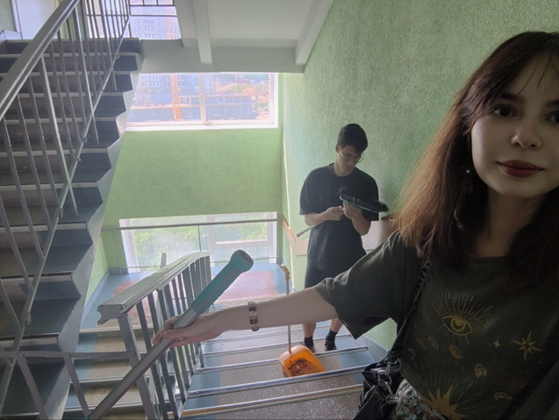
Рисунок А.1 – 7.07.2025, мою лестницу с Сергеем Парашютиным

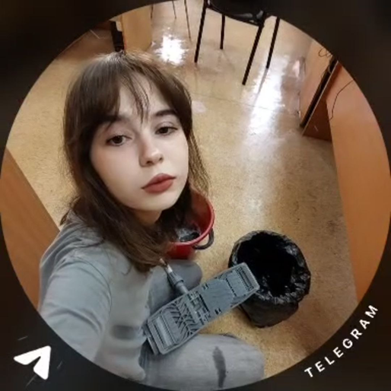
Рисунок А.2 – 10.07.2025, мою полы в кабинете сотрудников ВВГУ

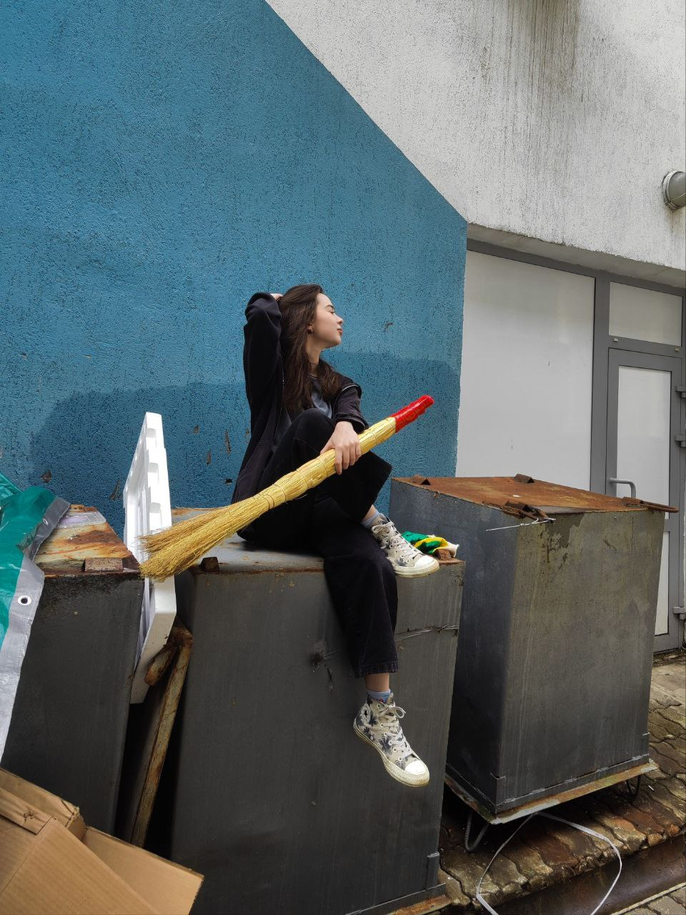
Рисунок А.3 – 15.04.2025, собираю мусор и подметаю на прилегающей к зданию университета территории

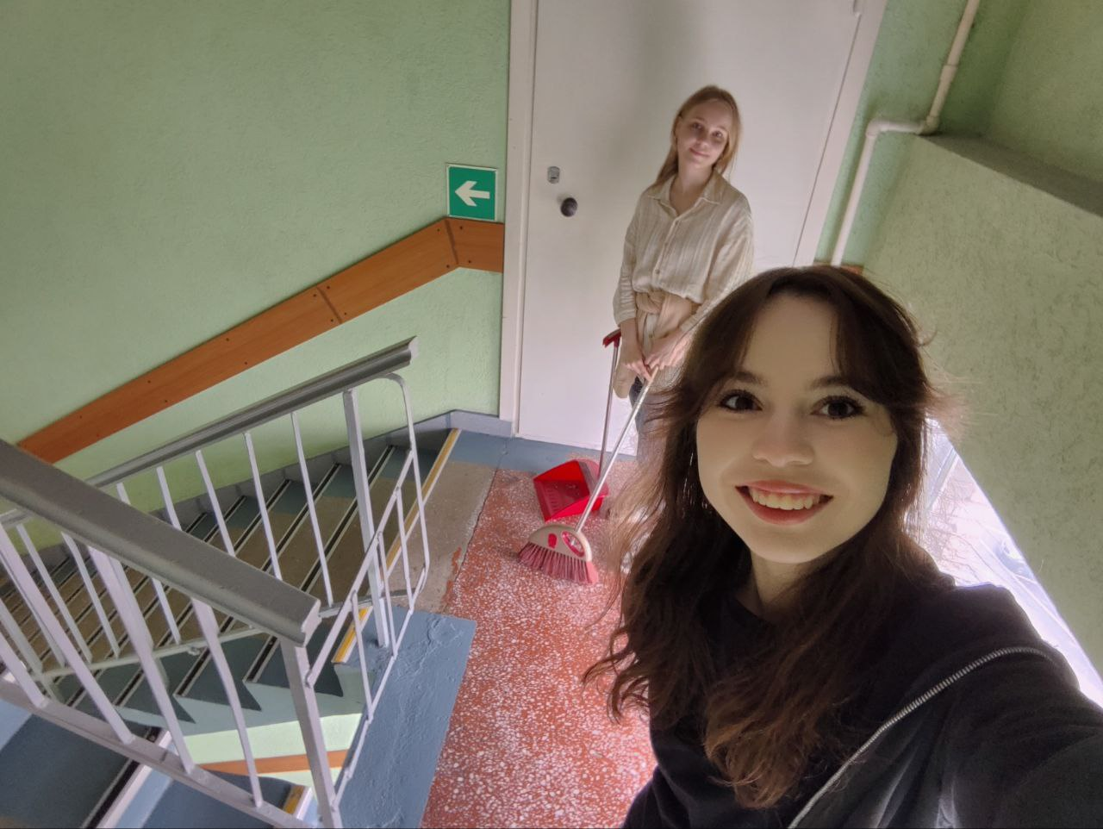
Рисунок А.4 – 11.06.2025, мою лестницу с Иветтой Вишневской

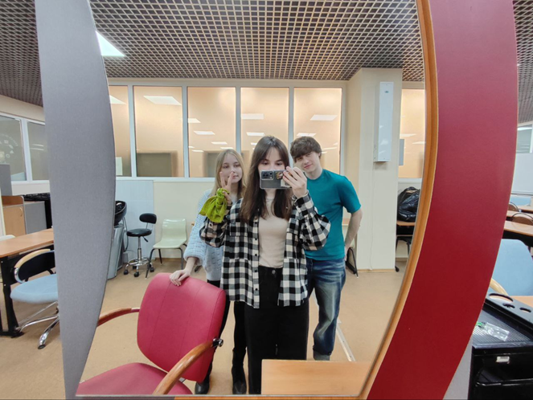
Рисунок А.5 – 7.04.2025, убираюсь в аудитории 8 корпуса с Марком Шекловым и Иветтой Вишневской

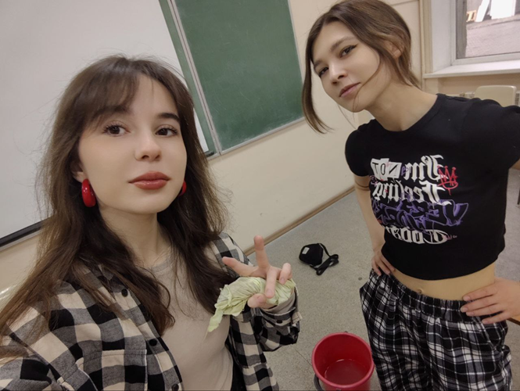
Рисунок А.6 – 8.04.2025, убираюсь на кафедре ДЗТ с Мельниковой Марией

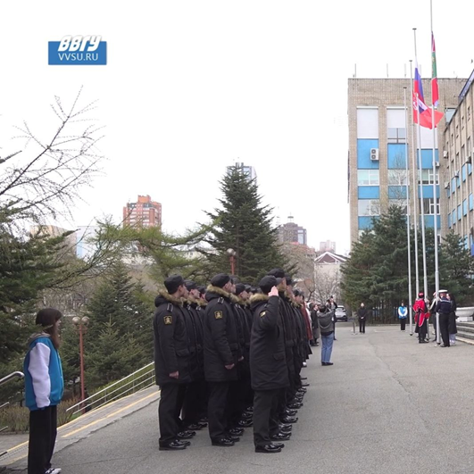
Рисунок А.7 – 30.04.2025, слежу за порядком проведения мероприятия


Рисунок А.8 – 7.05.2025, координирую гостей и участников в Концертном зале
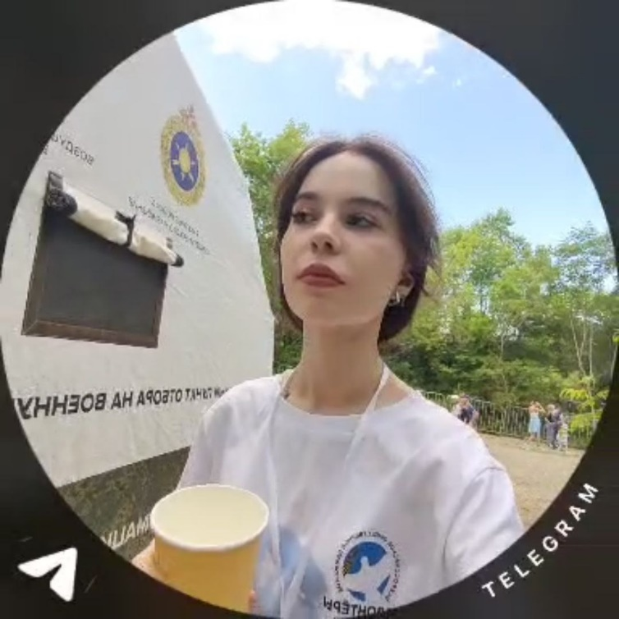
Рисунок А.9 – 22.06.2025, координирую после сопровождения шаттлов в посёлок Раздольное

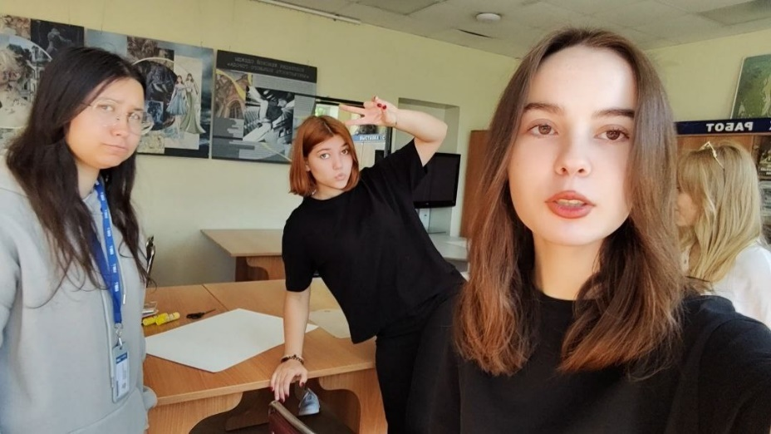
Рисунок А.10 – 28.09.2024, подготавливаем аудиторию к мастер-классу с одногруппниками

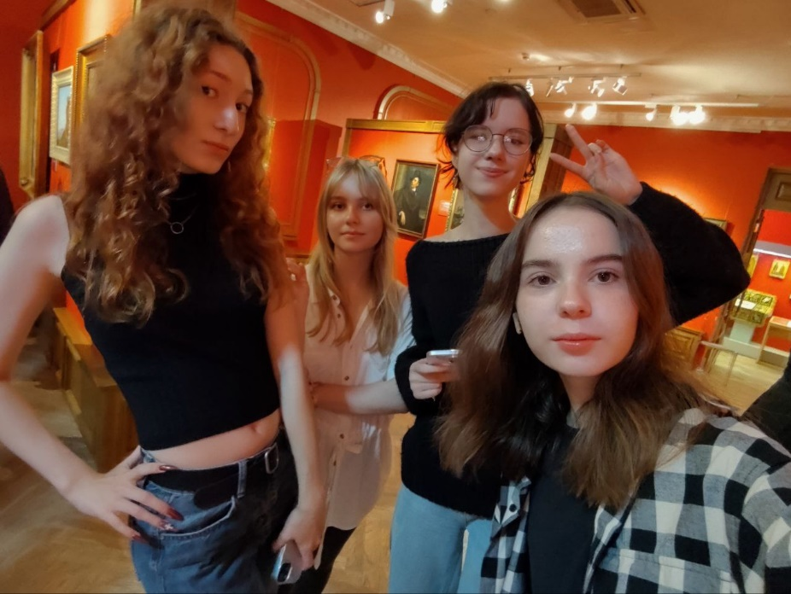
Рисунок А.11 – 4.10.2024, наслаждаемся выставкой с одногруппниками
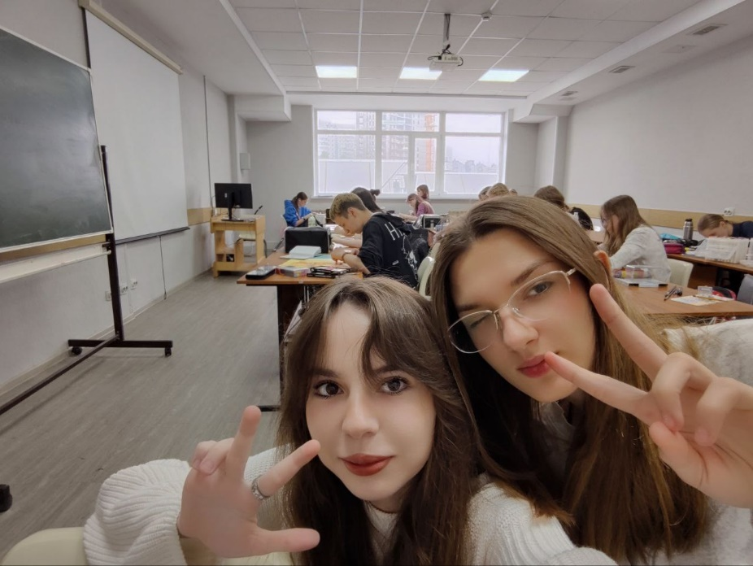
Рисунок А.12 – 17.05.2025, слежу за порядком проведения конкурса с Алиной Швед

Владивостокский государственный университет

НАПРАВЛЕНИЕ НА УЧЕБНУЮ ПРАКТИКУ ПО ФОРМИРОВАНИЮ НАВЫКОВ СОЦИАЛЬНОГО ВЗАИМОДЕЙСТВИЯ
Студент
Михайлова Софья Андреевна

Фамилия Имя Отчество
Кафедра ДЗТ гр БД3- 24-Щ1

Направляется в Отдел по содержанию помещений и территорий (ОСТП)

для прохождения практики на срок 5дней с 07.07.2025 г. по 11.072025 г.

Количество необходимых часов практики: 2-9-чаеовРуководитель практики от кафедры:


Отметки о выполнении практики
